智涂鸦书系列推荐
Perfectly Pretty Series
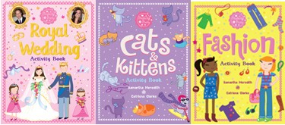

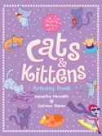
中文书名：《可爱漂亮的猫咪们》
英文书名：Perfectly Pretty Cats and Kittens
作 者：Catriona Clarke（文）
Samantha Meredith （图）
出 版 社：Scholastic UK
代理公司：ANA
出版日期：2011年6月
页 数：64页
年 龄：3-6岁
开 本：16开，255x205mm

内容简介：

这里是猫咪们的聚集地。在这里，你可以找到各式各样可爱有趣的猫咪们。不过，你所要完成的可并不仅仅是这些。

在这片猫咪的世界里，你需要攥紧手中的画笔，帮助小猫咪将手套上的团案补充完整，在纷繁杂乱的图像中根据提示要求找出相同或不同的地方；你还要完成自己动手绘制猫咪的任务，寻找单词，追寻迷宫线条找到其源头，将猫咪图像补充完整，设计自己的猫咪面具等一系列涂鸦填图、I Spy、走迷宫、单词组合之类的趣味活动。

补充特定场景内缺失的人物和景观，寻找躲藏在角落里的小老鼠，帮助猫咪宝宝找妈妈……丰富多样的益智涂鸦活动正在等待着你的加入。如果你喜欢这些形态可爱的猫咪，如果你乐于同他们一起玩耍那么就赶紧参与进来吧！

内文图画：
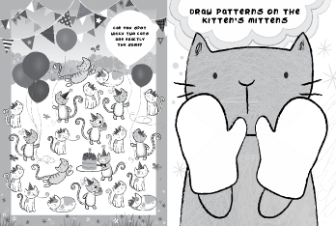

作者简介：

卡其奥娜·克拉克（Catriona Clarke）：卡其奥娜是一位来自英国的儿童科普读物作家。她的代表作品主要有《乌斯本启蒙读物系列》（Usborne Beginners）。

萨曼莎·马雷迪斯（Samantha Meredith）：萨曼莎从小就酷爱画画。她于2001年毕业于英国莱斯特郡上的拉夫伯勒大学取得学士学位。毕业后，萨曼莎定居于北伦敦，开始专注于绘画工作。她的工作涉及商标广告设计，问候卡片及各类报章杂志图书类封面及内文插图绘制。有时，萨曼莎也会与一些美术工作室合作完成设计。

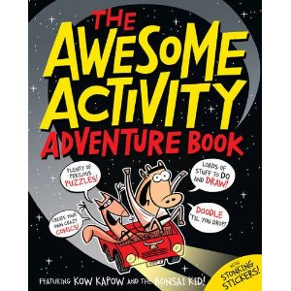
中文书名：《超级大冒险动手书》
英文书名：The Owesome Activity Adventure Book
作 者：Beach
出 版 社：Scholastic UK
代理公司：ANA
出版日期：2010年
页 数：304页，黑白插图 （本书附带有趣的人物贴纸）
年 龄：5+

内容简介：
你将在此涂来画去！
你将为此而大笑！
你还将哭闹着想要更多像这样的图书！

你可能会觉得这些说法有些言过其实了吧！不过，当你翻开这部与众不同的动手书时，你将发现只能用一个词语来形容现在的感觉“欲罢不能”！

这部充斥着Beach独特的诙谐画风作品想要讲述的故事很简单：考卡波(Kow Kapow)和他的伙伴邦塞小子(Bonsai Kid)正在追捕猴子Nut of Moo。在此过程中，他们的运输工具将他们带离英雄之都，来到了深海迪斯科、阴森的古堡，以及牛奶大道，在不同的目的地这两位小英雄还将大战海盗、搞定机器人、对付大火龙……考卡波和邦塞小子必须通过解决各种各样的谜题才能顺利过关，其中包括迷宫、单词搜索、连线、填补图片等等。而本书的乐趣就在于这些需要耗费脑力的挑战都将由读者，也就是正在阅读的你来完成。在享受阅读的同时，与主人公一起冒险，一起动手动脑将为你带来一种全新的体验！

至于，最后考卡波河邦塞小子能否成功地逮住猴子Nut of Moo，你又能否像作者Beach一样顺手几笔就描绘出栩栩如生的人物故事？成败可掌握在你的手中哦！
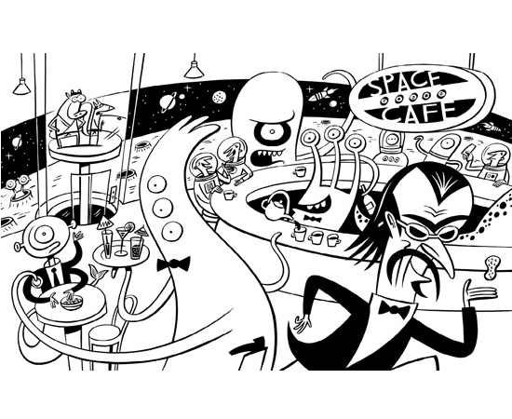
内文插画：

作者简介：
Beach是一位来自英国的专业绘者，他的作品涉及漫画卡通、封面制作、广告营销等多个领域。更多他的作品请访问：http://www.beach-o-matic.co.uk/archives/category/design

媒体评价：

“这本书是买给我七岁的女儿的，充满了有趣的迷宫和解题，插图也很精巧好玩，技巧的传授方式也有别于以往的死板。”
----Anna Watson来自Amazon

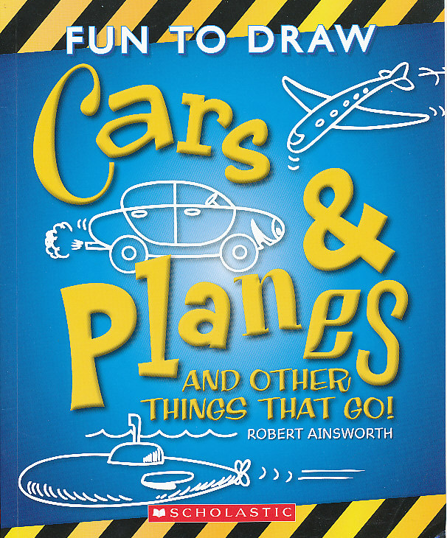
中文书名：《快乐涂鸦之汽车与飞机》
英文书名：Fun to Draw: Cars & Planes
and other things that Go!
作 者：Robert Ainsworth
出 版 社：Scholastic Australia
代理公司：ANA
出版日期：2009年
页 数：31页，全黑白插图
年 龄：3-5

内容简介：

噼里啪啦地涂鸦那是一件极其快乐的事情，不过你是否想过自己的涂鸦能否变得稍微那么专业一点呢？

Robert的这部书将教会孩子们如何用简单的线条构筑出赏心悦目的图画。几条随性的弧线，加上一些阴影特效，瞧！一架飞机已经栩栩如生地展现在你的眼前。除了飞机之外，还会有汽车、卡车、铲车……从不同的角度来构图，将会呈现出完全不同的效果……好吧，接下来你已经可以运用所学到的东西绘制一幅自己的“汽车、飞机总动员”，还等什么呢？

如果你对涂鸦有着浓厚的兴趣，还可关注其他的“快乐涂鸦”，包括《动物篇》和《外星人篇》

作者简介：

罗伯特. 爱因斯沃斯(Sylvia Olsen)是一位来自澳大利亚的涂鸦系列作者，他出版了许多教会孩子们快乐绘画的读物，包括《1001件惊人的涂鸦》（1001 awesome things to draw）、“快乐涂鸦”系列以及《卡通脸全书》(The Cartoon Faces Book)。

请将回馈信息发至：晋西影 （Cynthia Jin）
安德鲁﹒纳伯格联合国际有限公司北京代表处
北京市海淀区中关村大街甲59号中国人民大学文化大厦1705室, 邮编：100872
电话：010-82509406
传真：010-82504200
Email: Cynthia@nurnberg.com.cn
Http://www.nurnberg.com.cn

